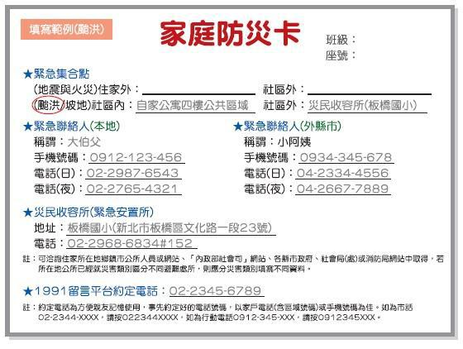
註1：災民收容所(緊急安置所)的地址電話，可經由「縣市地區災害防救計畫」
（縣市消防局）中取得，若有困難，可先不填寫，但災中應留意政府的宣佈 。
註2：北市12防災公園：松山區-民權公園、信義區-松德公園、大安區-大安森林公園、
中山區-新生公園、中正區-二二八和平公園、大同區-玉泉公園、萬華區-青年公園、
文山區-景華公園、南港區-南港公園、內湖區-大湖公園、士林區-士林官邸、北投區-復興公園
註3：本學期發的家庭防災卡，家庭成員一起討論填寫，寫好後請同學攜帶於身上或書包裡。
註4：內政部消防署「1991報平安留言平台」─提供固網、行動電話災時語音信箱，可即時撥接聽取
災區親友留言訊息，疏導打入災區互報平安之話務，並分散民眾詢問關心之報案電話，使有限
的通訊資源得以妥善運用。
……………………………………………………………………………………………………….. ……….
各位老師、家長，您好：
家庭防災卡填寫說明：
臺灣地理環境特殊，無法避免颱風與地震等天然災害之發生，屬於高災害潛勢地區。一旦發生大規模災害，交通通訊往往相當混亂且可能中斷，家庭成員的團聚，常常會有所困難，此時凸顯『家庭防災卡』的重要性。透過家長、學童的共同參與討論及填寫『家庭防災卡』，並攜帶於身上或書包裡，使災害發生時便於聯絡親人，更因彼此互動及參與防災教育課題，讓防災意識向下扎根。
＜舉例一＞緊急集合點填寫方法：若發生的災害區域較小，可能是住家的這棟樓發生災害，那麼緊急集合點「住家外」就填寫「住家旁小公園的花圃」；若發生的災害區域較大，可能是整個社區的災害，那麼緊急集合點「社區外」就填寫「○○國小操場東側大榕樹下」。
＜舉例二＞緊急聯絡人填寫方法：「本地」為住在本市的親戚（家人除外）；
外縣市緊急聯絡人，為住在外縣市的親戚（家人除外）。
若尚有不了解之處，請與學務處聯絡，謝謝您！
學務處敬上

